Рекомендованные занятия в предшкольном классе с21.04.2020 по 24.04.2020
Кучерявая О.А.
21 апреля. Вторник

- Математика «Число 0». Состав чисел.
- Тетрадь с.35- 37
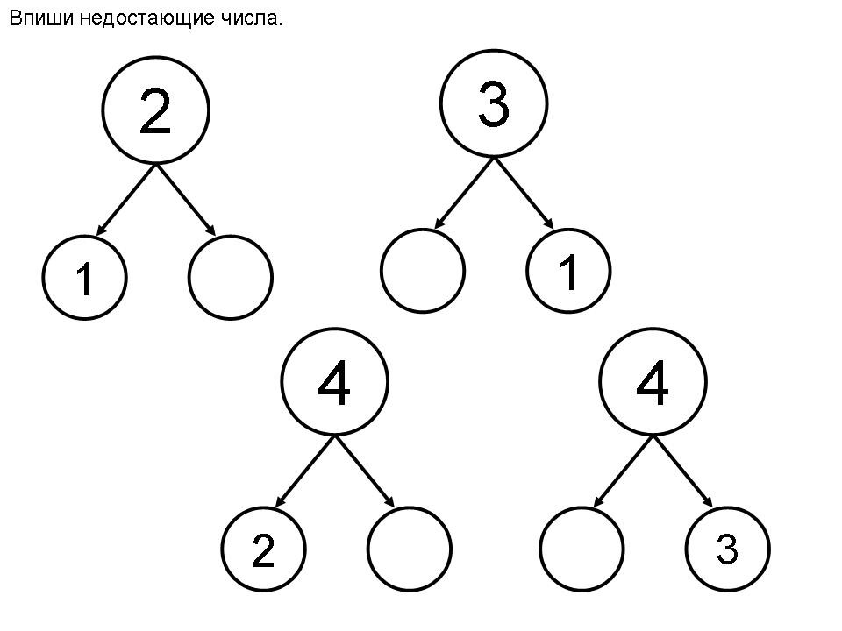
- https://www.youtube.com/watch?v=4TwgU33jMbU

- Логика
- https://www.youtube.com/watch?v=Rt9s5DU0EEw
- https://www.youtube.com/watch?v=l5jTYEhTmVw&t=196s
- Лепка «Щука». Сказка «По щучьему велению»
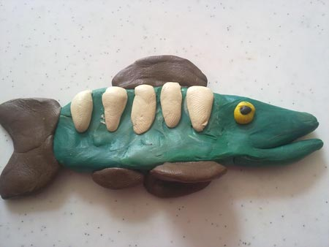
22 апреля. Среда
- Развитие речи. Букварь с.70 -71 «Буква Щ»
- https://www.youtube.com/watch?v=ywLr-JAQBpM
- https://www.youtube.com/watch?v=H47bI9w2WvE
- Рисование. «Щенка»
- https://www.youtube.com/watch?v=w4BTux9Iv5E
- https://www.youtube.com/watch?v=Mi7eo3DYQ9A
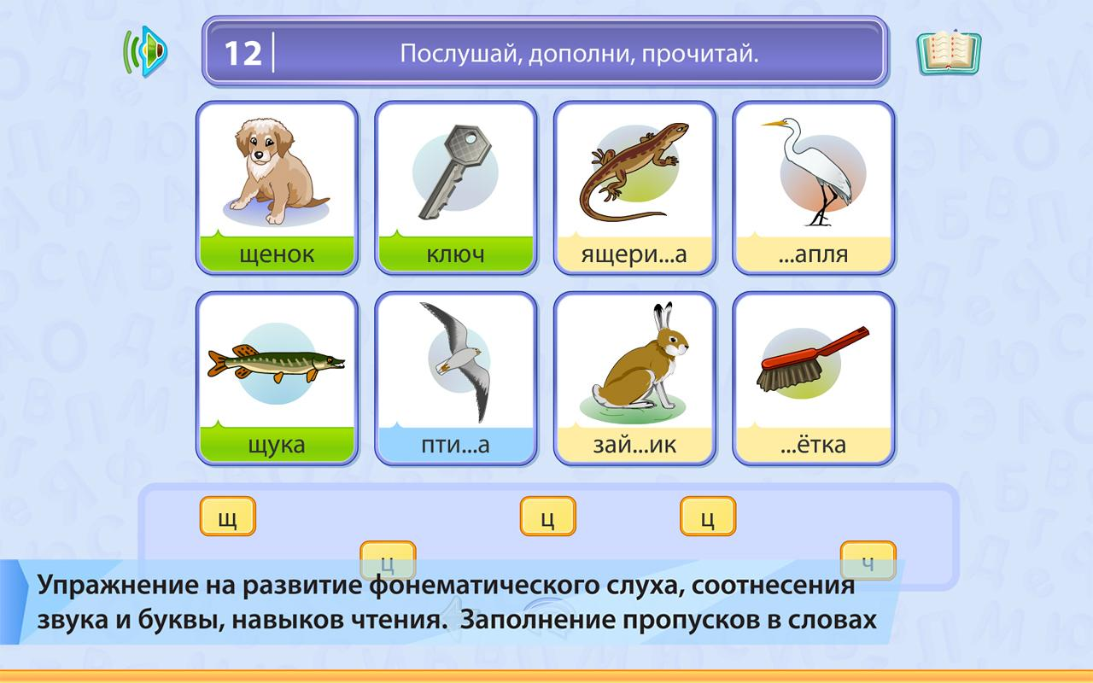
- Музыка
- «Песня « Перший раз у перший класс мы йдемо охоче»
https://www.youtube.com/watch?v=AcAvLyWW2yc
- Українська мова. «Літера Щ і звук.»
- Прочитати вірш «Шел по чаще медведь ворчащий»
- Природа
- Бесіда «Квітень – квітує» рисование «Весна»
- https://www.youtube.com/watch?v=2GqCgDkSHR0
- https://www.youtube.com/watch?v=qcA3MTrlQL0

23 апреля.Четверг
- Математика. «Цифра 0»
- Путешествие в королівство цифр
- https://www.youtube.com/watch?v=Zu-n9vVQ5Dg
- https://www.youtube.com/watch?v=pLoDwDpZKr4
- https://www.youtube.com/watch?v=6SfaL5N4dh4
- Логика
- https://www.youtube.com/watch?v=REdVtoBxpNA
- https://www.youtube.com/watch?v=7uHN6SQvqDA
- Физкультура
- https://www.youtube.com/watch?v=C84BaGhn3Q4
- Английский
- Аппликация. «Тюльпан» (Оригами)
- https://www.youtube.com/watch?v=rUfn8o1XTk8

- апреля Пятница
  - Українська мова. «Літера Щ і звук.»
  - Прочитати вірш. «Шел по чаще медведь ворчащий»
- https://www.youtube.com/watch?v=F2MKbDQsEEI
- https://www.youtube.com/watch?v=-0y-sQafKoc2
- https://www.youtube.com/watch?v=pJJ-oIM4rzw
3. Беседа.«Детям о Чернобиле »
4. Логика
- https://www.youtube.com/watch?v=6osbEidRweo
5. Рисование. «Что такое счастье»
